**智能微型打印机测试报告**

|  |  |  |
| --- | --- | --- |
| 当前状态：  [ ]初步定稿  [**√**]正在修改  [ ]正式发布 | 当前版本号： | V1.02 |
| 测试报告编写者： | 张盛强 |
| 测试报告审核者： | 徐峰 |
| 完成日期： | 2017.11.24 |

**智能微型打印机版本控制**

|  |  |  |  |  |  |  |  |
| --- | --- | --- | --- | --- | --- | --- | --- |
| 序号 | 版本 | 修改章节号 | 更新状态 | 更改原因 | 修改人 | 修改日期 | 审核人 |
| 1 | V1.00 | 1、2 | 新增 | 新增章节1、2，增加系统概述和功能测试部分 | 张盛强 | 2017.11.04 | 徐峰 |
| 2 | V1.01 | 3、4.1 | 新增 | 新增接口测试部分3以及性能测试部分的4.1 | 张盛强 | 2017.11.13 | 徐峰 |
| 3 | V1.02 | 4.2、5、6、7 | 新增 | 新增性能测试部分4.2以及压力测试部分、可靠性测试部分、测试要求部分 | 张盛强 | 2017.11.24 | 徐峰 |
| 4 |  |  |  |  |  |  |  |
| 5 |  |  |  |  |  |  |  |

目录

1. 系统概述 3

2. 功能测试 5

2.1. 下单处理 5

2.2. 异常处理 6

2.3. 健康状态监测 6

2.4. 服务器任务下发 6

2.5. 主控板任务下发 7

2.6. 主控板间通讯 7

2.6.1. agent之间的通信 7

3. 接口测试 8

3.1. 下单输入接口 8

3.2. 订单状态反馈输出接口 10

3.3. 批次状态反馈输出接口 11

3.4. 打印机状态输出接口 12

4. 性能测试 13

4.1. 订单反馈执行时间 13

4.2. 批次订单打印结束时间 14

5. 压力测试 14

6. 可靠性测试 15

6.1. 随机破坏测试 15

6.2. 故障转移测试 15

6.3. 订单恢复测试 15

7. 测试要求 16

# 系统概述

智能微型打印机由服务器、APP、驱动板、控制板等模块构成，如图1-1,1-2,1-3所示。

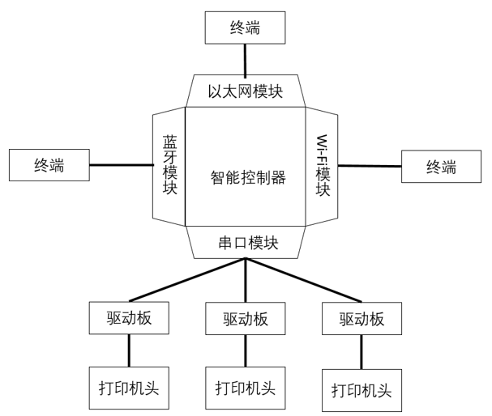

图 2.1‑1 硬件框架图

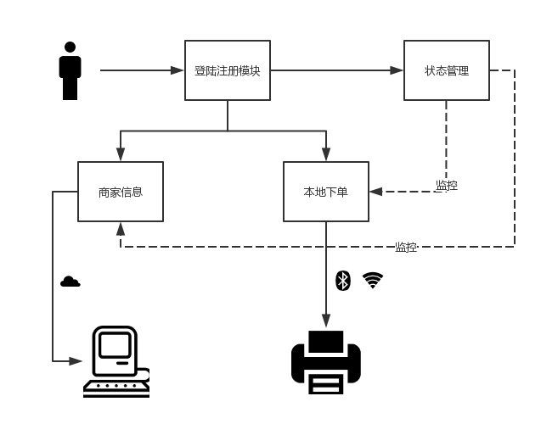

图 2.1‑2 APP框架图

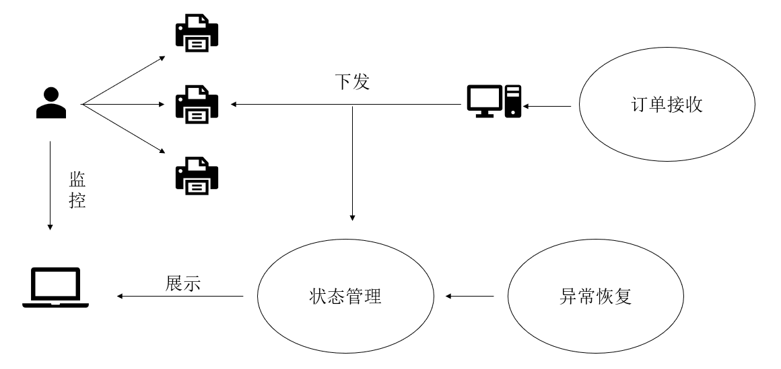

图 2.1‑3 服务器框架图

# 功能测试



## 下单处理

主控板收到终端下发的下单指令后，立即将订单数据读入缓冲区，并执行下单操作，驱动板将执行结果反馈给APP。批次数据及订单数据的取值范围见表2-1，表2-2所示。

|  |  |  |
| --- | --- | --- |
| 序号 | 数据名称 | 范围 |
| 1 | 订单个数 | 无符号整型 |
| 2 | 批次编号 | 无符号整型 |
| 3 | 批次长度 | 无符号整型 |
| 4 | 时间戳 | 无符号整型 |
| 5 | URG | 加急标志 |
| 6 | 订单数据域 | 不定长 |

表格 2.1‑1 批次数据的取值范围

由于批次数据是终端发送的，需进行相应处理：

* 1. 当接收到的订单个数、批次编号、批次长度、时间戳超出取值范围时，做截断处理，截断为边界值。
  2. 当接收到的URG标志不是0且不是1时，不做任何操作，该包做丢弃处理。

|  |  |  |
| --- | --- | --- |
| 序号 | 数据名称 | 范围 |
| 1 | 订单长度 | 无符号整型 |
| 2 | 主控板ID | 无符号整型 |
| 3 | 时间戳 | 无符号整型 |
| 4 | 订单序号 | 无符号整型 |
| 5 | 所属批次 | 无符号整型 |
| 6 | 批次内序号 | 无符号整型 |
| 7 | 数据域 |  |

表格 2.1‑2 订单数据的取值范围

由于订单数据是终端发送的，需进行相应处理：

* 1. 当接收到的订单个数、批次编号、批次长度、时间戳、订单序号、所属批次超出取值范围时，做截断处理，截断为边界值。

## 异常处理

当某台打印机发生异常后，系统会自动将当前订单转移到其他打印机。采用轮训操作，依次询问其他每台打印机是否正常，若正常则将订单转移到该打印机中。

## 健康状态监测

当打印机处于本身不可用时，不对其进行健康状态监测。当打印机由正常变为离线时，打印机为不健康状态。当打印机在线时，若打印机异常，则为不健康状态；否则当打印机的总工作时长或总切刀次数或总打印长度或最长工作时间大于最大阈值时，打印机为亚健康状态，若均小于最大阈值，则打印机为健康状态。

## 服务器任务下发

服务器在接收到订单以后，会生成自己的合同网，并通过广播的方式发给各个合同者，各个合同者根据自身状态反馈给服务器，服务器通过特定算法，进行订单智能分发以及并行打印操作。合同网任务分配数据如表2.4-1所示。

|  |  |  |
| --- | --- | --- |
| 序号 | 数据名称 | 范围 |
| 1 | 类型 | 0x00：任务发布  0x01：标书  0x02：签约  0x03：签约确认  0x04：解约  0x05：解约确认 |
| 2 | 紧急程度 | 无符号整型 |
| 3 | 时间戳 | 无符号整型 |
| 4 | 批次编号 | 无符号整型 |
| 5 | 订单个数 | 无符号整型 |
| 6 | 批次长度 | 无符号整型 |
| 7 | 主控板id | 无符号整型 |
| 8 | 打印速度 | 无符号整型 |
| 9 | 健康状态 | 0x0e：健康  0x0f：亚健康  0x10：不健康 |

表格 2.4‑1 合同网任务分配数据

由于合同网任务分配数据是服务器发送的，需进行相应处理：

* 1. 当接收到的订单个数、批次编号、批次长度、时间戳、订单序号、打印速度、在主控板ID、所属批次超出取值范围时，做截断处理，截断为边界值。
  2. 当接收到的类型标志不在所属范围内时，不做任何操作，该包做丢弃处理。
  3. 当接收到的健康状态标志不在所属范围内时，不做任何操作，该包做丢弃处理。

## 主控板任务下发

当主控板收到从服务器下发的订单后，对该系统内部的所有打印机进行轮训判断，若检测到当前某台打印机处于空闲状态，则将订单分配给该打印机，并依次对其余的打印机进行检测。

## 主控板间通讯

## agent之间的通信

为解决agent缺乏灵活的选择通信对象的能力的问题采用动态IP分配方式实现多台agent之间的通信。采用DHCP协议，通过编写DHCP客户端，向router请求IP分配。

本次拟先实现局域网内的网络拓扑，拓扑图如下：

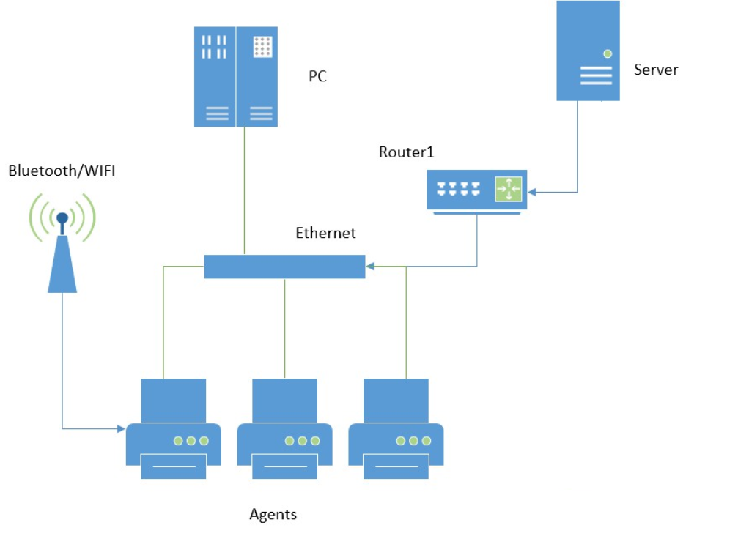

图 2.6.1‑1 拟实现网络拓扑

整个通信方案如下：

1. 首先agents自行向服务器发送一些列请求，当agent A需要向agent B通信，则agent A先向服务器请求agengt B的IP地址，并据此IP与agengt B进行通信。
2. 倘若服务器已崩溃，那么将agents直接通过广播进行IP地址获得，实现信息的定向传输，避免信息洪泛。

# 接口测试



## 下单输入接口

服务器接收到客户下单请求后，将批次数据帧及订单数据帧下发到其下主控板。帧格式如表3.1-1，3.2-2所示：

|  |  |  |  |
| --- | --- | --- | --- |
| 字节号 | 长度 | 字段 | 内容 |
| 0-1 | 2 | 起始符 | 0xaa,0x55 |
| 2-3 | 2 | 订单个数 |  |
| 4-5 | 2 | 批次编号 | 每天从0开始计 |
| 6-7 | 2 | 批次长度 | 整个批次的长度 |
| 8-11 | 4 | 时间戳 | 先用Unix时间起点 |
| 12-13 | 2 | 检验和 | CRC或其他简单的校验方式 |
| 14 | 1 | 保留字段 | 保留字段 |
| 15 | 1 | 加急字段 | 1加急0不加急 |
| 16-17 | 2 | 保留字段 | 保留字段 |
| 18-19 | 2 | 终止符 | 0x55,0xaa |

图 3.1‑1 批次数据帧

在该接口测试中，必须考虑程序正确性和容错性，所以需要按照以下要求：

1. 当校验和字段发生错误，做丢包处理
2. 当起始符或终止符发生错误，做丢包处理
3. 当加急字段不为1或0时，做丢包处理

|  |  |  |  |
| --- | --- | --- | --- |
| 字节号 | 长度 | 字段 | 内容 |
| 0-1 | 2 | 起始符 | 0x3e,0x11 |
| 2-3 | 2 | 订单长度 |  |
| 4-7 | 4 | 主控板id |  |
| 8-11 | 4 | 时间戳 | 先用Unix时间起点 |
| 12-15 | 4 | 订单序号 |  |
| 16-19 | 4 | 所属批次 |  |
| 20-21 | 2 | 批次内序号 |  |
| 22-23 | 2 | 校验和 | CRC或其他简单的校验方式 |
| 不定长 | x | 数据域 |  |
| 对齐填充 | x | 对齐填充 |  |
| 保留字段 | x | 保留字段 | 0x00为从网络接收的初始订单  0x01为蓝牙初始接收的订单  0x02为从网络接收的异常修正订单  0x03为从蓝牙接收的异常修正订单  0x04为Wi-Fi初始接收的订单  0x05为从Wi-Fi接收的异常修正订单 |
| 28-31 | 4 | 终止符 | 0x11,0xe3 |

图 3.1‑2 订单数据帧

在该接口测试中，必须考虑程序正确性和容错性，所以需要按照以下要求：

1. 当校验和字段发生错误，做丢包处理
2. 当起始符或终止符发生错误，做丢包处理
3. 当加急字段不为1或0时，做丢包处理
4. 当接收到的主控板ID为非法数字时，做丢包处理

## 订单状态反馈输出接口

驱动板收到服务器分配的订单后，将实时反馈订单状态到服务器。将订单状态数据帧反馈至服务器。帧格式如表3.2-1所示：

|  |  |  |  |
| --- | --- | --- | --- |
| 字节号 | 长度 | 字段 | 内容 |
| 0-1 | 2 | 起始符 | 0xCF,0xFC |
| 2 | 1 | 类型标志 | 001表示订单状态 |
| 3 | 1 | STA | 0为普通订单打印成功  1为普通订单打印出错：打印机异常  2为普通订单进入打印队列  3为普通订单开始打印  4为普通订单数据解析错误  5为前异常订单打印成功  6为前异常订单打印出错：打印机异常  7为前异常订单进入打印队列  8为前异常订单开始打印  9为前异常订单数据解析错误 |
| 4-7 | 4 | 主控板ID | 32位无符号整型 |
| 8-11 | 4 | 目标主控板ID | 任务转移时用到 |
| 12-15 | 4 | 时间戳 | 32位无符号整型 |
| 16-17 | 2 | 所属批次 | 32位无符号整型 |
| 18-19 | 2 | 批次内序号 | 32位无符号整型 |
| 20-21 | 2 | 检验和 | CRC或其他简单的校验方式 |
| 22-23 | 2 | 结束符 | 0xFC,0xCF |

表格 3.2‑1 订单状态数据帧

在该接口测试中，必须考虑程序正确性和容错性，所以需要按照以下要求：

1. 当校验和字段发生错误，做丢包处理
2. 当起始符或终止符发生错误，做丢包处理
3. 当接收到的主控板ID、目标主控板ID为非法数字时，做丢包处理
4. 当类型标志不是001时，做丢包处理
5. 当STA不是合法值时，做丢包处理
6. 当时间戳超出无符号整型表示范围时，做截断处理，截断值为边界值
7. 当所属批次、批次内序号超出无符号整型表示范围时，做丢包处理

## 批次状态反馈输出接口

驱动板收到服务器分配的订单后，将实时反馈订单状态到服务器。将批次状态数据帧反馈至服务器。帧格式如表3.3-1所示：

|  |  |  |  |
| --- | --- | --- | --- |
| 字节号 | 长度 | 字段 | 内容 |
| 0-1 | 2 | 起始符 | 0xCF,0xFC |
| 2 | 1 | 类型标志 | 000表示批次状态 |
| 3 | 1 | REC | 0为打印成功  1为成功进入打印机缓冲区  2为出错 |
| 4-7 | 4 | 主控板ID | 32位无符号整型 |
| 8-11 | 4 | 目标主控板ID | 任务转移时用到 |
| 12-15 | 4 | 时间戳 | 32位无符号整型 |
| 16-17 | 2 | 批次编号 | 32位无符号整型 |
| 18-19 | 2 | 填充 |  |
| 20-21 | 2 | 检验和 | CRC或其他简单的校验方式 |
| 22-23 | 2 | 结束符 | 0xFC,0xCF |

表格 3.3‑1 批次状态数据帧

在该接口测试中，必须考虑程序正确性和容错性，所以需要按照以下要求：

1. 当校验和字段发生错误，做丢包处理
2. 当起始符或终止符发生错误，做丢包处理
3. 当接收到的主控板ID、目标主控板ID为非法数字时，做丢包处理
4. 当类型标志不是000时，做丢包处理
5. 当REC不是合法值时，做丢包处理
6. 当时间戳超出无符号整型表示范围时，做截断处理，截断值为边界值
7. 当所批次编号超出无符号整型表示范围时，做丢包处理

## 打印机状态输出接口

|  |  |  |  |
| --- | --- | --- | --- |
| 字节号 | 长度 | 字段 | 内容 |
| 0-1 | 2 | 起始符 | 0xCF,0xFC |
| 2 | 1 | 类型标志 | 010表示打印机状态 |
| 3 | 1 | STA | 切刀错误 0x01  机盒打开 0x02  纸将用尽 0x03  缺纸 0x04  正在进纸 0x05  机芯高温 0x06  机芯烧毁 0x07  正常状态 0x09  普通缓冲区满 0x0c  紧急缓冲区满 0x0d  健康状态 0x0e  亚健康状态 0x0f  不健康 0x10 |
| 4-7 | 4 | 主控板ID | 32位无符号整型 |
| 8-9 | 2 | 健康状态 |  |
| 10-11 | 2 | 保留 |  |
| 12-15 | 4 | 保留 |  |
| 16-19 | 4 | 主控板打印单元序号 | 32位无符号整型 |
| 20-21 | 2 | 检验和 | CRC或其他简单的校验方式 |
| 22-23 | 2 | 终止符 |  |

表格 3.4‑1 打印机状态数据帧

在该接口测试中，必须考虑程序正确性和容错性，所以需要按照以下要求：

1. 当校验和字段发生错误，做丢包处理
2. 当起始符或终止符发生错误，做丢包处理
3. 当接收到的主控板ID为非法数字时，做丢包处理
4. 当类型标志不是010时，做丢包处理
5. 当STA不是合法值时，做丢包处理
6. 当时间戳超出无符号整型表示范围时，做截断处理，截断值为边界值
7. 当所批次编号超出无符号整型表示范围时，做丢包处理

# 性能测试



## 订单反馈执行时间

测试主控板从其他终端下发订单到向其他终端反馈订单状态的时间。

|  |  |  |  |  |  |  |
| --- | --- | --- | --- | --- | --- | --- |
| 订单份数 | 订单大小(字节) | 是否打印二维码 | 是否打印图片 | | 时间 | |
| 1 | 1000 | 是 | | 是 | | 3.11s | |
| 1 | 500 | 是 | | 是 | | 3.00s | |
| 1 | 250 | 是 | | 是 | | 2.91s | |
| 2 | 1000 | 是 | | 是 | | 6.24s | |
| 2 | 1000 | 是 | | 否 | | 5.81s | |
| 2 | 1000 | 否 | | 是 | | 5.94s | |
| 2 | 1000 | 否 | | 否 | | 5.76s | |

表格 4.1‑1 下单数据表

## 批次订单打印结束时间

将本系统打印机与市场现有普通打印机进行对比，比较其在打印过程中所消耗的时间。

|  |  |
| --- | --- |
| 打印方式一描述 | 采用普通打印方式，对订单一份一份打印 |
| 批次订单份数 | 50/份 |
| 打印耗时时间 | 150.00s |

表格 4.2‑1 普通打印方式

|  |  |  |  |  |  |
| --- | --- | --- | --- | --- | --- |
| 打印方式二描述 | 采用并行打印方式，对订单并行打印 | | | | |
| 批次订单份数 | 50/份 | | | | |
| 打印机台数 | 1 | 2 | 3 | 4 | 5 |
| 打印耗时时间 | 147.00s | 78.00s | 57.00s | 38.00s | 15.00s |

表格 4.2‑2 并行打印方式

# 压力测试



使本打印机承担不同的工作量，以评测和评估测其在不同工作量条件下是否可正常持续打印、打印速度、响应时间等。

|  |  |  |  |  |  |
| --- | --- | --- | --- | --- | --- |
| 压力测试方案一 | | 主控板台数：1 打印机台数：2 连续工作时长：48/小时 | | | |
| 订单份数 | 连续工作时长 | | 打印消耗时间 | 是否正常打印 | 错误情况 |
| 500/份 | 48/小时 | | 750s | 是 | 无 |
| 1000/份 | 48/小时 | | 1498s | 是 | 无 |
| 2000/份 | 48/小时 | | 3012s | 是 | 无 |
| 3000/份 | 48/小时 | | 4508s | 是 | 无 |
| 4000/份 | 48/小时 | | 6003s | 是 | 无 |
| 5000/份 | 48/小时 | | 5986s | 否 | 无 |
| 7000/份 | 48/小时 | | 5974s | 否 | 无 |

表格 4.2‑1 不同工作量打印情况

|  |  |  |  |  |  |
| --- | --- | --- | --- | --- | --- |
| 压力测试方案二 | | 主控板台数：1 打印机台数：2 连续工作时长：168/小时 | | | |
| 订单份数 | 连续工作时长 | | 打印消耗时间 | 是否正常打印 | 错误情况 |
| 500/份 | 168/小时 | | 750s | 是 | 无 |
| 1000/份 | 168/小时 | | 1498s | 是 | 无 |
| 2000/份 | 168/小时 | | 3012s | 是 | 无 |
| 3000/份 | 168/小时 | | 4508s | 是 | 无 |
| 4000/份 | 168/小时 | | 6003s | 是 | 无 |
| 5000/份 | 168/小时 | | 5986s | 否 | 一台打印机无反应 |
| 7000/份 | 168/小时 | | 5974s | 否 | 两台打印机无反应 |

表格 4.2‑2 不同工作量打印情况

|  |  |  |  |  |  |
| --- | --- | --- | --- | --- | --- |
| 压力测试方案三 | | 主控板台数：2 打印机台数：4 连续工作时长：168/小时 | | | |
| 订单份数 | 连续工作时长 | | 打印消耗时间 | 是否正常打印 | 错误情况 |
| 500/份 | 168/小时 | | 372s | 是 | 无 |
| 1000/份 | 168/小时 | | 745s | 是 | 无 |
| 2000/份 | 168/小时 | | 1511s | 是 | 无 |
| 3000/份 | 168/小时 | | 2263s | 是 | 无 |
| 4000/份 | 168/小时 | | 3001s | 是 | 无 |
| 5000/份 | 168/小时 | | 3727s | 否 | 无 |
| 7000/份 | 168/小时 | | 2998s | 否 | 两台打印机无反应 |

表格 4.2‑3 不同工作量打印情况

|  |  |  |  |  |  |
| --- | --- | --- | --- | --- | --- |
| 压力测试方案四 | | 主控板台数：4 打印机台数：8 连续工作时长：168/小时 | | | |
| 订单份数 | 连续工作时长 | | 打印消耗时间 | 是否正常打印 | 错误情况 |
| 500/份 | 168/小时 | | 93s | 是 | 无 |
| 1000/份 | 168/小时 | | 186s | 是 | 无 |
| 2000/份 | 168/小时 | | 377s | 是 | 无 |
| 3000/份 | 168/小时 | | 565s | 是 | 无 |
| 4000/份 | 168/小时 | | 750s | 是 | 无 |
| 5000/份 | 168/小时 | | 931s | 否 | 无 |
| 7000/份 | 168/小时 | | 1316s | 否 | 无 |

表格 4.2‑4不同工作量打印情况

# 可靠性测试



## 故障检测测试

当打印机自身出现硬件故障或存在缺纸、断电、机头打开等错误情况，检验本智能并行打印系统是否可及时检测出错误。

|  |  |  |
| --- | --- | --- |
| 错误情况 | 是否检测出错误 | 是否发生订单转移 |
| 打印机缺纸 | 是 | 是 |
| 机头打开 | 是 | 是 |
| 打印机断电 | 是 | 是 |
| 机芯温度过高 | 是 | 是 |
| 切刀错误 | 是 | 是 |
| 主控板断电 | 否 | 否 |

表格 6.1‑1 多种故障情况

## 订单恢复测试

对于本打印系统，当在持续运行状况下，将系统装置置于极端错误条件下，检测该系统发生故障后订单是否能够得到及时转移并成功恢复。

|  |  |
| --- | --- |
| 任务描述一 | 批次：1 订单份数：10 主控板个数：1 打印机数目：2 |
| 连续打印时间 | 24/小时 |
| 故障发生时间 | 11:13:41：241 |
| 故障发生类型 | 打印机缺纸 |
| 订单转移时间 | 11:13:41:248 |
| 是否恢复订单 | 是 |

表格 6.2‑1 打印机缺纸

|  |  |
| --- | --- |
| 任务描述一 | 批次：1 订单份数：10 主控板个数：1 打印机数目：2 |
| 连续打印时间 | 24/小时 |
| 故障发生时间 | 13:24:35：164 |
| 故障发生类型 | 打印机断电 |
| 订单转移时间 | 13:24:35：170 |
| 是否恢复订单 | 是 |

表格 6.2‑2 打印机断电

|  |  |
| --- | --- |
| 任务描述一 | 批次：1 订单份数：10 主控板个数：1 打印机数目：2 |
| 连续打印时间 | 24/小时 |
| 故障发生时间 | 18:01:03：028 |
| 故障发生类型 | 打印机机头打开 |
| 订单转移时间 | 18:01:03：037 |
| 是否恢复订单 | 是 |

表格 6.2‑3 打印机机头打开

|  |  |
| --- | --- |
| 任务描述一 | 批次：1 订单份数：10 主控板个数：1 打印机数目：2 |
| 连续打印时间 | 24/小时 |
| 故障发生时间 | 20:17:12：014 |
| 故障发生类型 | 机芯温度过高 |
| 订单转移时间 | 20:17:12：018 |
| 是否恢复订单 | 是 |

表格 6.2‑4 打印机机芯温度过高

|  |  |
| --- | --- |
| 任务描述一 | 批次：1 订单份数：10 主控板个数：1 打印机数目：2 |
| 连续打印时间 | 24/小时 |
| 故障发生时间 | 20:19:23：498 |
| 故障发生类型 | 切刀错误 |
| 订单转移时间 | 20:19:23：506 |
| 是否恢复订单 | 是 |

表格 6.2‑5 打印机切刀错误

|  |  |
| --- | --- |
| 任务描述一 | 批次：1 订单份数：10 主控板个数：1 打印机数目：2 |
| 连续打印时间 | 24/小时 |
| 故障发生时间 | 22:54:25：139 |
| 故障发生类型 | 主控板断电 |
| 订单转移时间 | 无 |
| 是否恢复订单 | 否 |

表格 6.2‑6 主控板断电

# 测试要求

1. 各组在测试的时候，先进行功能测试，再进行接口测试，最后进行性能的测试。即先测试功能是否正常，再测试接口是否稳定，最后测试性能是否符合要求。
2. 在功能测试中，更多地注重当在正常数据下，该功能是否能够正常进行。主要体现在功能是否正常使用。
3. 在接口测试中，更多地注重当在非正常数据下，该功能是否能够正常进行。主要体现在接口健壮性和容错方面。
4. 在性能测试中，更多地注重当在正常数据下，对多个参数进行调整，测试该功能性能是否符合预期要求。